КГУ «ООШ №3 с.Жалтыр»
(наименование организации образования)
Краткосрочный (поурочный) план
Раздел | Постоянный электрический ток
Ф.И.О (при его наличии) педагога | Н.А.Песоцкая
Дата | 20.02.2024г
Класс 10Б | Количество присутствующих: 5 | Количество отсутствующих: 0
Тема урока | Закон Джоуля- Ленца
Цели обучения в соответствии с учебной программой | 10.4.2.7 – применять формулы работы, мощности и КПД источника тока при решении задач
Цели урока | Учащийся сможет:  -актуализировать знания по изучаемой теме.  -самостоятельно осмыслить и освоить информацию.  -обобщить знания по вопросу выделения тепла при прохождении тока по проводнику на уровне понимания; оценить свои умения применять знания о законе Джоуля - Ленца
Ход урока
Этап урока/ Время | Действия педагога | Действия ученика | Оценивание | Ресурсы
Начало урока  9-55 – 9-57  2мин  9-57- 10-00  3мин | Орг.момент.  -Сәлеметсіздерме құрметті оқушылар, қонақтар. Мен сізді бүгін сабақта қарсы алғаныма қуаныштымын  Психологический настрой:  Подарите улыбки друг другу.  Улыбнитесь друг другу, себе. Приятного вам учебного дня! Я думаю, что наш сегодняшний урок вам понравится, а полученные на нем знания и умения вы успешно будете использовать.  Напишите свои мысли по уроку, на котором вы сейчас присутствуете | Настраиваются на урок  Заполняют квадрат Декарта | «Квадрат Декарта» | Квадрат Декарта
 | Activity «Find a match» on the topic "characteristics of an electric circuit"  Найдите соответствие между физическими величинами и их формулами для расчёта | Учащиеся находят соответствие | Самооценивание по ключу  Устная оценка учителя | Каждому учащемуся распечатать задание ПР.№1
10-00 – 10-16  16мин | Изучение нового материала  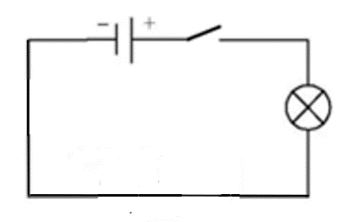  - Собрать цепь по схеме.  - Ребята попробуйте объяснить с точки зрения физики.  -Почему лампочка горит?  -Почему это происходит?  Разомкнув ключ потрогать лампочку.  -Что произошло с лампочкой?  -Какое действие электрического тока вы наблюдаете?  Вопрос классу:  -Ребята, как вы думаете, о чём сегодня будем говорить? Какова тема нашего урока?  -Какую цель мы поставим сегодня на урок? Давайте  попробуем сформулировать цели нашего урока.  Стратегия «Структура аргументов С.Тулмена»  Каждый учащийся выбирает раздел учебника по жребию и ему необходимо изложить материал учебника на флипчарте, согласно приведённой схеме.  Затем каждый выступающий объясняет остальным учащимся свою часть материала, записанного на постере.  После проработки материала учениками учитель подводит итоги работы и обобщает изученный материал | Учащиеся называют тему урока и формулируют цели урока  Учащиеся работают самостоятельно над изучением нового материала  Учащиеся являются активными слушателями | Устная оценка учителя  «Лестница успеха» | презентация  Источник тока, ключ, соединительные провода, лампочка  учебник п.40 стр.223-226  флипчарты, фломастеры  «Лестница успеха»
10-16 -10-22  6мин | Практическая работа «Решение задачи в парах»  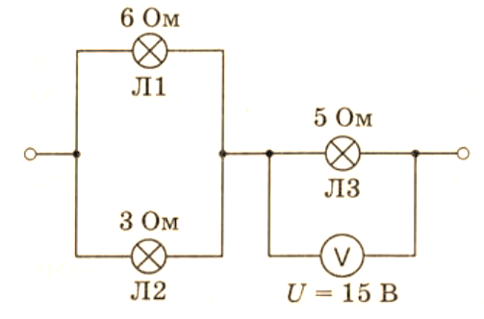  Определите работу тока за 2 ч.  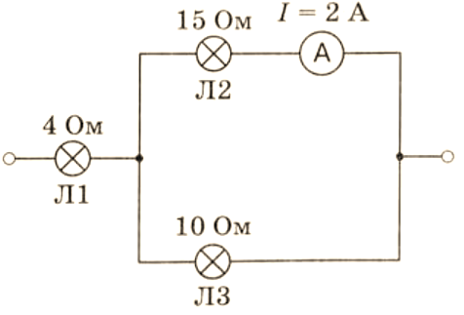 | Решают задачу в парах | Дескрипторы:  1/ Определяют общий ток/ напряжение  2/ рассчитывают общее сопротивление цепи  3/ вычисляют работу тока  Рефлексия «Лесенка успеха ПРЗ»
10-22 – 10-28  6мин | Выполнение виртуальной лабораторной работы «Определение КПД источника тока и мощности тока»  https://bilimland.kz/ru/courses/simulyaczii/fizika/lesson/ehlektricheskaya-czep-postoyannogo-toka-virtualnaya-laboratoriya | Работа в парах  У каждой пары для работы ноутбук с виртуальной Л/р | Дескрипторы:  1/ Записывают формулу для вычисления КПД источника тока, вычисляют значения  2/ записывают формулу для расчёта мощности тока, вычисляют значения мощности  Стратегия «Все ясно-ничего не понятно-есть вопросы» | Ноутбуки с виртуальной Л/р
10-28 -10-35  7 мин | Контроль знаний  Во время выполнения заданий разрешается пользоваться ОК и учебником п. 40 | Учащиеся на платформе classtime.com проходят тестирование | 5 б | 
Конец урока  5 мин  10-35-  10-40 | Рефлексия «Рефлексивная мишень»  На онлайн доске написать на стикере своё мнение об уроке или сфотографироваться и разместить своё фото на полях мишени.  https://jamboard.google.com/d/1lwx543SVYj25Bt2lwcPYdqGncXvAYzgFVw2FSVG_ 5vM/edit?usp=sharing  - Балалар, барлығыңызға сабақ үшін рақмет!  Д/з выполнить задания на платформе ОМ | Каждый ученик заполняет рефлексивную мишень, комментирует заполнение | Самооценивание | https://onlinemektep.org/ schedule/lesson/684acc43-c1bf-4811-8804-06063390be0e?tab=lesson

Приложение №1

Найдите соответствие 1-D 2- F 3-B 4-A 5-С

1 | current density | A | $$ε=\frac{А_{ст}}{q}$$
2 | voltage | B | $$I=\frac{∆q}{∆t}$$
3 | amperage | C | $$R=\frac{ρ∙l}{S}$$
4 | electromotive force | D | j=$\frac{I}{S}$
5 | electrical resistance | F | $$U=\frac{A}{q}$$

Лист оценивания

№ | Этап урока | Мах балл | набранный балл
1 | Решение задач в парах | 3
2 | Контроль знаний | 5
3 | Виртуальная лабораторная работа | 2

